TABLA DE MULTIPLICAR CON FOR

Realizar una página que muestre la tabla de multiplicar del número introducido.

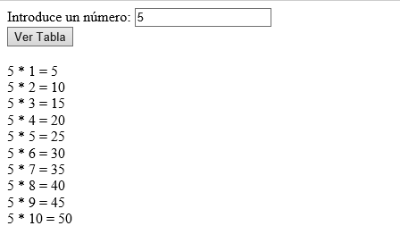

<html>
<head>
<title>
</title>
<script type="text/javascript">

function multiplicar() {
var txt = document.getElementById("result");
var mult = document.getElementById("txtNum").value;
var imprimir = "<br/>";

for (i = 1; i <= 10; i++) {
imprimir = imprimir + mult + " * " + i + " = " + mult * i + "<br/>";
}

txt.innerHTML = imprimir;
}
</script>
</head>
<body>
Introduce un número:
<input type="txt" id="txtNum"/>
<br/>
<input type="button" value="Ver Tabla" onclick="multiplicar()"/>
<div id="result">
</div>
</body>
</html>

